
令和8年度 外国人介護人材受入支援事業
講師養成のための研修会
令和8年度外国人介護人材受入支援事業の一環として「講師養成のための研修会」を開講します。4日間の研修のうち、科目を選択して受講いただけます。こちらの講師養成研修を受講いただいた方に外国人介護人材受入支援事業研修のファシリテーターをお願いする予定です。
1 | 日 時 | 令和8年 9月2日（水）、9月18日（金）、10月19日（月）、10月20日（火）
2 | 会 場 | 大阪府社会福祉会館 3階 大阪介護福祉士会セミナールーム
3 | 要件 | 当会会員かつ下記のいずれかに該当する方  ① ファーストステップ研修修了者（当会主催）  ② 介護教員講習会修了者（当会主催）  ③ 当会の活動に参加または協力している方で、当会が適任と認めた方
4 | 参加費 | 無料
5 | 申込方法 | 下記のQRコードよりお申し込みいただけます。
６ | 定員 | 15名
＜ プログラム ＞
日 付 | 時 間 | 科 目 | 講 師
9月2日  （水） | 13：15～16：45  （休憩含む） | 解剖生理学  （座学・演習） | 住まいと介護研究所  所長 谷口 昌宏 氏
9月18日  （金） | 10：00～17：00  （休憩含む） | 介護教育方法・介護DX  （座学） | 同朋大学 社会福祉学部  社会福祉学科  教授 下山 久之 氏
10月19日（月） | 10：00～17：00  （休憩含む） | 介護過程・生活支援技術  （座学・演習） | 一般社団法人  鹿児島県介護福祉士会  中森 美恵子 氏
10月20日（火） | 10：00～17：00  （休憩含む） | 生活支援技術  （座学・演習） | 一般社団法人  鹿児島県介護福祉士会  中森 美恵子 氏
※4日間すべての講義を受講された方に修了証を交付します。
※講義及び演習内容を変更する場合があります。
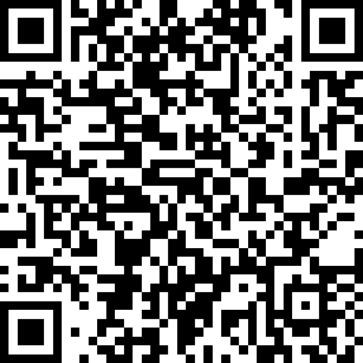

問合先・申込先 公益社団法人大阪介護福祉士会 事務局
〒542-0012 大阪府大阪市中央区谷町7丁目4-15 大阪府社会福祉会館3F
TEL 06-6766-3633 FAX 06-6766-3632
E-mail：info@kaigo-osaka.jp たこ焼きちゃん 申し込みQRコード

